Паспорт восхождения

- Район – Кыргызстан, Памиро-Алай, Ущелье Каравшин (долина реки Кара-Су) 5.4.3.
- Вершина – Желтая стена, по левой части восточной стены
- Предполагается – 5А к.т., первопрохождение
- Характер маршрута – скальный
- Характеристика маршрута:
перепад основной части 600м,
протяженность маршрута – 800м.
протяженность участков 6 к.сл. – 120м, 5 к.сл. – 280м
средняя крутизна основной части 52°
6. Использовано на маршруте: якорных крючьев – 23/11, камолотов – 86/48, + ИТО на фифах – 35. Оставлено – 1 якорный крюк (участок R4-R5). Найдены на маршруте старые шлямбура (станции R5, R7)
7. Количество ходовых часов – 9,5 Дней – 1.
8. Руководитель: Жигалов Александр Владимирович МС
Участники: Ермишина Анастасия Игоревна КМС
9. Тренеры команды:
Балезин Валерий Викторович МСМК, ЗТР
Захаров Николай Николаевич МСМК, ЗТР
10. Дата выхода:
На маршрут – в 11:30, 12 августа 2014 года,
На вершину – в 20:45, 12 августа 2014 года
Возвращение в Б. Л. – в 22:30, 12 августа 2014 года
11. Восхождение организовано – Министерством по спорту и туризму Красноярского края
2014 год
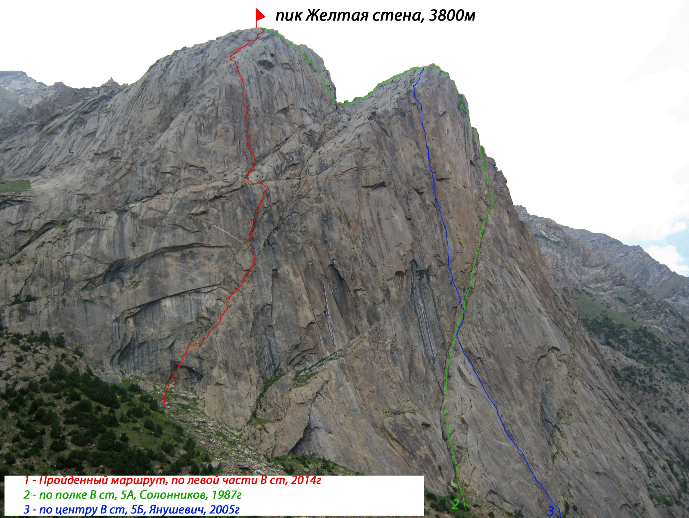
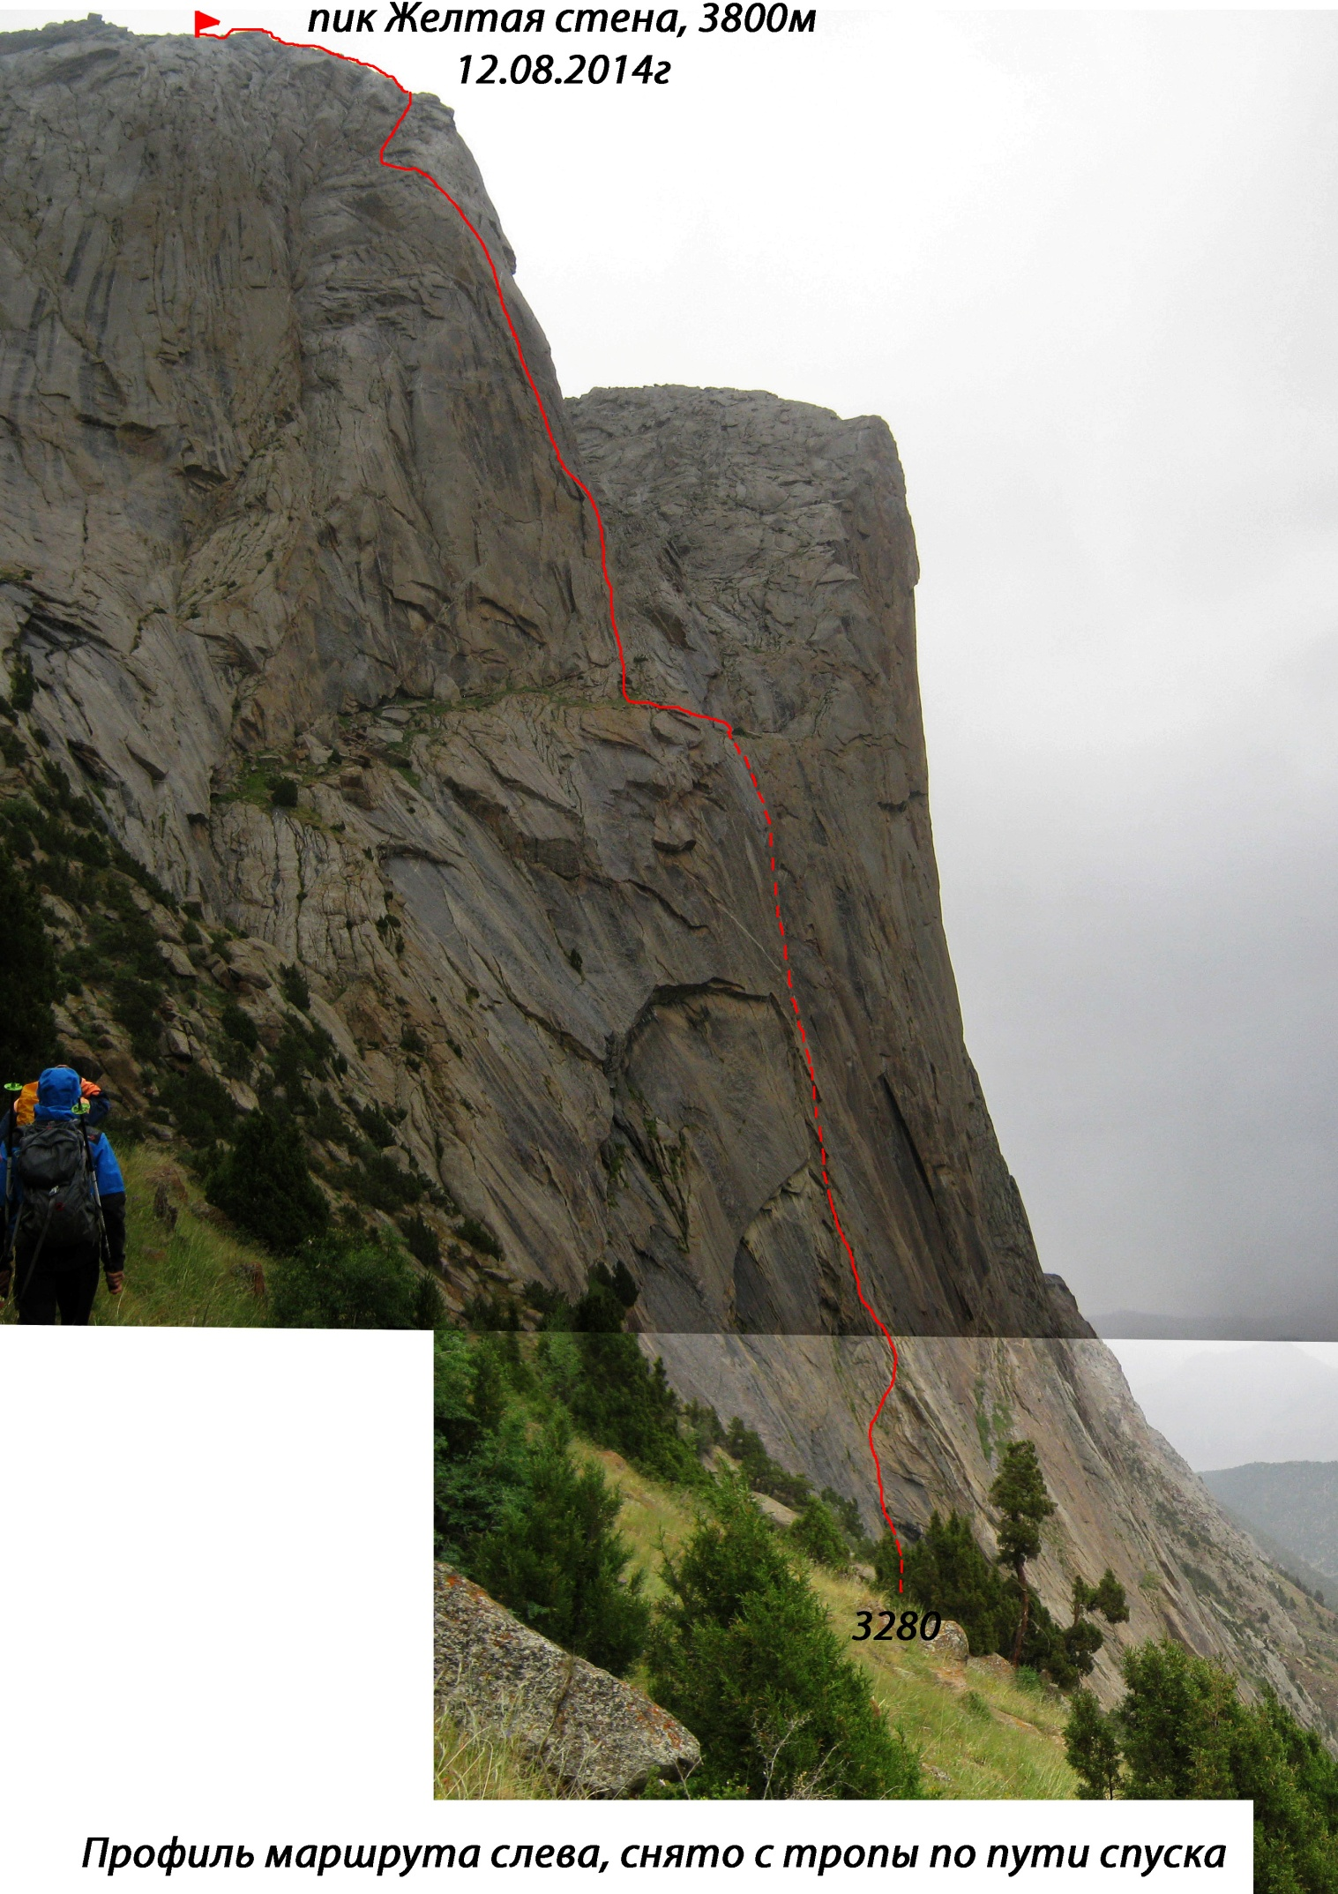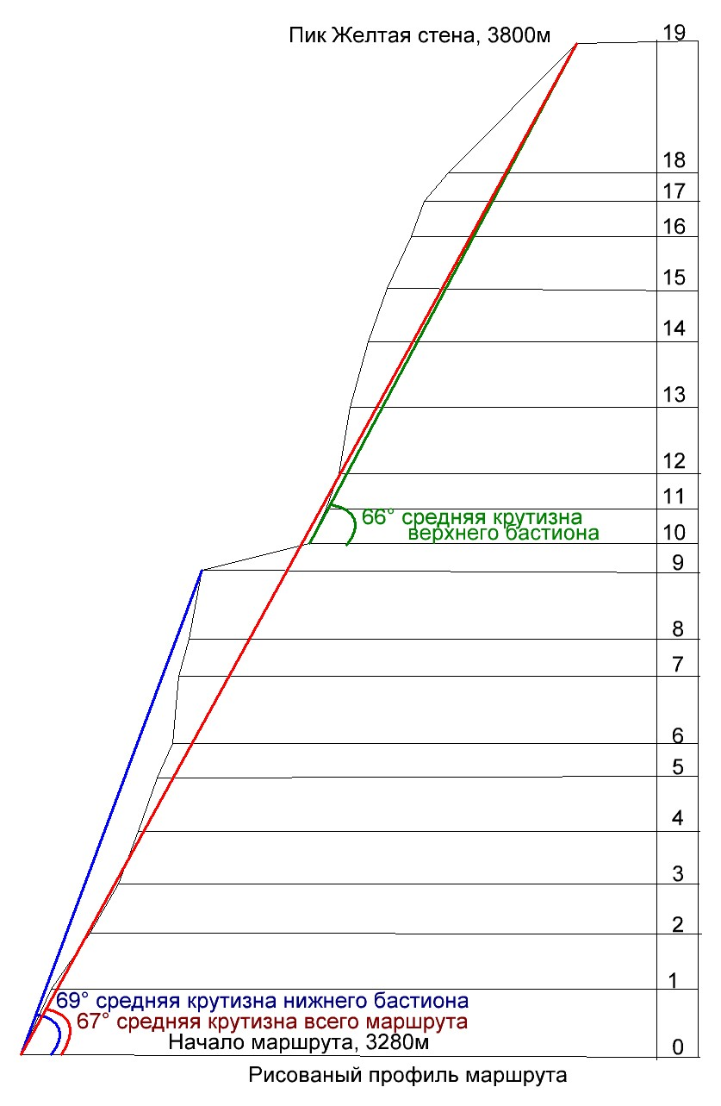

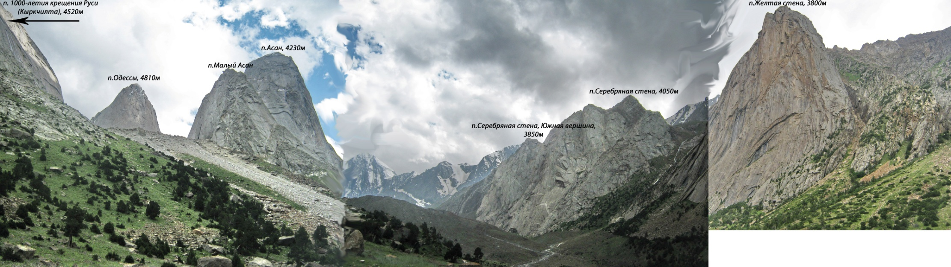

Фотопанорама района
Тактические действия команды
В июле 2014г в ущелье Каравшин проходил Чемпионат России по альпинизму в техническом классе. По завершению Чемпионата у некоторых команд оставалось несколько свободных дней.
Таким образом, Анастасия Ермишина из команды Томск-Красноярск и Александр Жигалов из команды Красноярск – 2 объединились в общую команду с целью совершить два первопрохода. Один на Серебряную стену, другой на Желтую стену.
Совершив 11 августа 2014г первовосхождение на Серебряную стену, Южную вершину, ориентировочно 4А к.т, 12 августа вышли из базового лагеря, выбирать линию первопрхода на Желтую стену.
Сначала планировалась линия правее маршрута Янушевича, 5Б к.т. Поскольку вышли из лагеря поздно, светового дня могло не хватить, решили пройти линию покороче и проще.
Обратили внимание на левую часть восточной стены, по имеющимся у нас данным там нет ни одного альпинистского маршрута, а стена довольно большая, причем верхний бастион прямо выводит на вершину. На маршрутах в правой части стены необходимо преодолевать еще верхнюю часть по осыпям, чтобы оказаться на вершине.
Начали восхождение в 11:30.
Маршрут проходит по линии косых черных карнизов, идущих слева направо по всей левой части стены. Из карниза в карниз переходы небольшими маятниками, местами лазанием, каждый переход влево спрямляет маршрут, и сокращает его протяженность.
Ключевые участки R4-R5, R6-R9. Тонкие глухие нависающие щели, живые пробки, плиты.
На маршруте найден старый шлямбур, станция R5, и спит с ухом Petzl, станция R7, с ввязанными реп-шнурами. По полученной информации – это дюльферные станции команды Александра Янушевича, г.Красноярск.
На участке R4-R5 оставлен якорный крюк.
На серединной полке были в 17:20.
Верхний бастион представляет собой серию наклонных каминов, сложенных из отдельных гудящих блоков. Лазание сложное. Местами порода с тонкой коркой выветривания.
На вершину вышли в 20:45. В контрольном туре не обнаружили ни записки, ни емкости по нее. Разрезали пластиковую бутылку, и оставили в ней и полиэтиленовом пакете записку.
В лагерь спустились в 22:30.
Планировалось совершить маршрут 5А к.т., но наличие напряженного ИТО на маршруте и протяженность участков сложного лазания склоняет к категории 5Б.

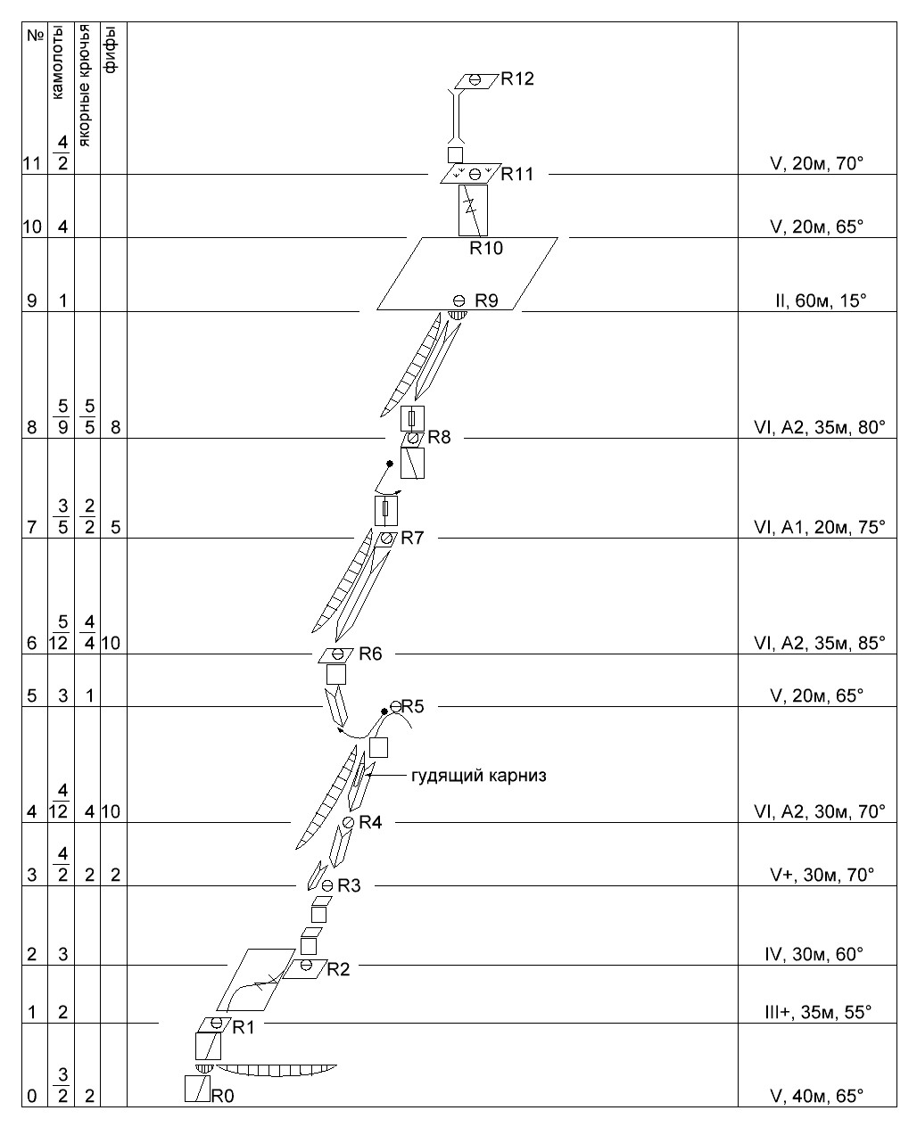
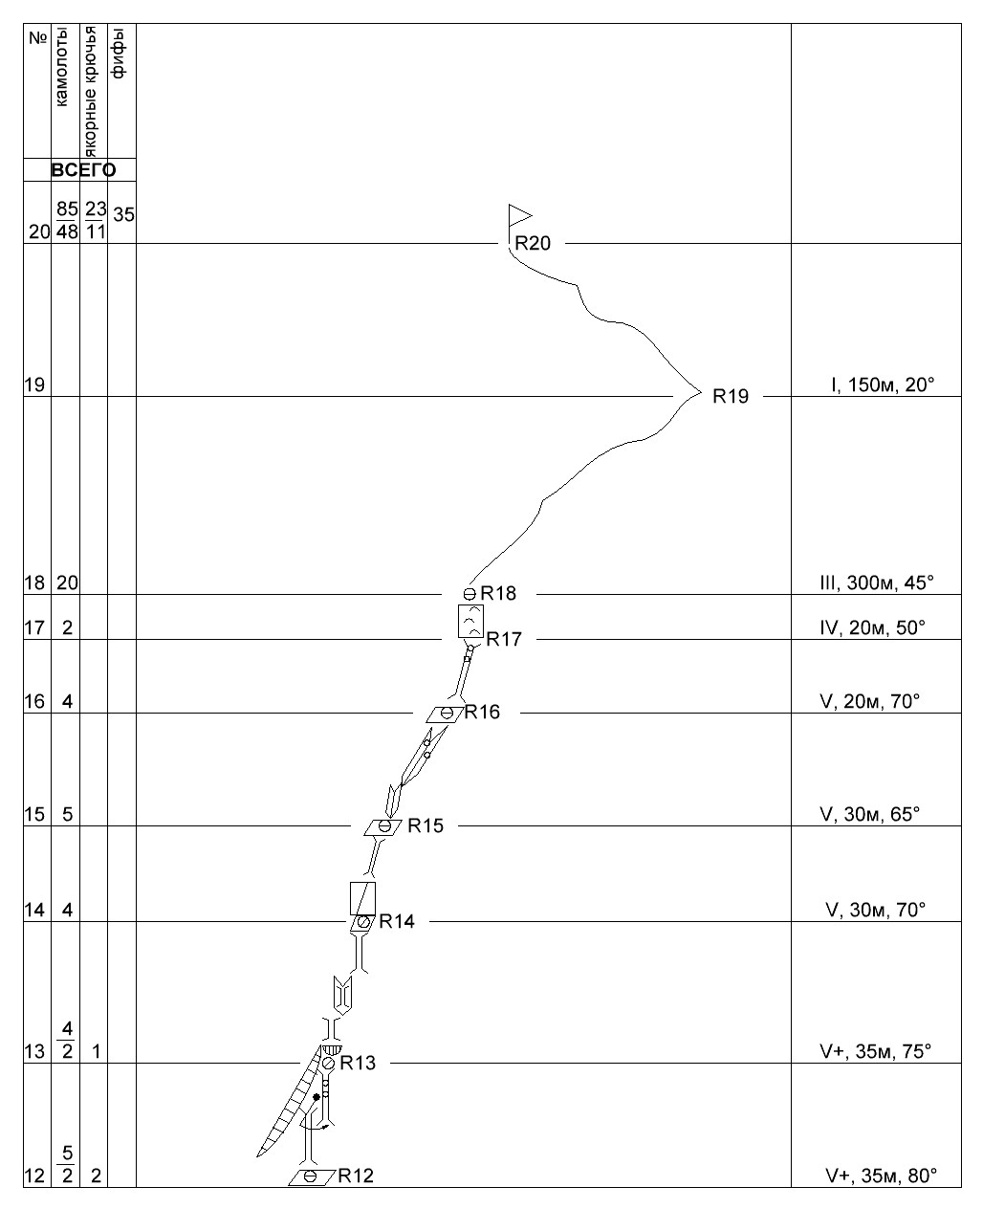

Описание маршрута по участкам
Участок R0-R1: Начало маршрута по простому рельефу, расщелины заросшие травой, под левую часть большого серпообразного карниза. Проход через карниз, ИТО по мокрой расщелине. Выход на плиту со щелью. Станция на полочке.
Участок R1-R2: От станции простое лазание вправо вверх за ребро. За ребром удобная полка, станция.
Участок R2-R3: От полки вверх, к основанию большого черного карниза, серия коротких стенок, полок, множество расщелин и щелей. Станция удобная, возле внутреннего угла.
Участок R3-R4: Наклонный внутренний угол, одна из стенок которого большой черный карниз, наклонный слева направо. В плохую погоду в этом месте бежит вода. В середине угла маленькая полочка рядом с колючим кустом. Станция полувисячая.
Участок R4-R5: Первый ключевой участок. Угол продолжается, и делиться на несколько одинаковых. Нужно двигаться по самому левому. Напряженное ИТО под нависанием. Тут в левой нависающей стенке оставлен якорный крюк. В верхней части большой гудящий камень, заклинненый во внутреннем углу. ИТО через него. Затем выход на стенку с косой щелью слева направо. По щели до небольшого откола, тут забит старый шлямбур с большим ухом. Станция.
Участок R5-R6: Щель продолжает идти дальше, слева направо под косые углы с нависанием – туда лезть не нужно. Слева виден бастион с хорошим рельефом, полками с травой. От станции маятник влево, выход на бастион через внутренние углы, стенки. Станция на хорошей полки под нависающими канизами, углами.
Участок R6-R7: Начало второго ключевого участка. Наклонные внутренние углы, одна из стенок которых нависающий карниз. Начало движение по самому левому. Выход на маленькую полочку с травой. Тут забит спит с ухом Petzl. Станция.
Участок R7-R8: От полочки вверх по тонкой щели ИТО. Щель заканчивается, маятник вправо 3м, переход на расщелину. По ней лазанием до маленькой наклонной полочки. Станция.
Участок R8-R9: По тонкой щели ИТО вверх, к основанию наклонного рыжего внутреннего угла. По нему ИТО на якорях и фифах. Выход в месте соединения угла с соседними углами, через карниз на большую серединную полку. Конец ключевых участков.
Участок R9-R10: Серединная полка. Постое лазание. Подход к стенке под большие камины.
Участок R10-R11: Стенка с множеством рельефа. Выход на травянистую полку.
Участок R11-R12: Стенка с щелью, выход на камин, образующийся большим отколом. На отколе станция.
Участок R12-R13: Большой рыжий камин, слева нависающий косой карниз. В середине камина маятник вправо, в соседний камин с наваленными друг на друга живыми пробками. Сложное лазание. Порода с тонкой коркой выветривания. Выход под карниз, станция.
Участок R13-R14: Через карниз выход в серию каминов, переход вправо из одного в другой. Станция на наклонной полочке.
Участок R14-R15: По стенке с щелями в наклонный камин. Выход на удобную полку, станция.
Участок R15-R16: По вертикальному внутреннему углу в наклонный внутренний угол. В верхней части живые камни, блоки. Станция на полке.
Участок R16-R17: Наклонный широкий камин. В верхней части гудящие блоки, наваленные друг на друга.
Участок R17-R18: Стенка с катушками, «бараньими лбами». Простое лазание. Выход на гребень, начало крыши.
Участок R18-R19: По гребню вправо простое лазание. Сложные места везде обходятся. Возможно одновременное передвижение всех учасников.
Участок R19-R20: Выход на плечо. В этом месте маршрут соединяется с маршрутов Янушевича, 2005г. Выход на вершину.
Спуск по спусковому кулуару.

